Министерство науки и высшего образования Российской Федерации

федеральное государственное бюджетное образовательное учреждение высшего образования

«Российский экономический университет имени Г.В. Плеханова»

МОСКОВСКИЙ ПРИБОРОСТРОИТЕЛЬНЫЙ ТЕХНИКУМ.

Специальность: 09.02.07 Информационные системы и программирование

Квалификация: Программист

ПРАКТИЧЕСКИЕ РАБОТЫ

ПО ОП 04. «Основы алгоритмизации и программирования»

Листов: 3

Выполнила студентка Проверил преподаватель

Группы П50-5-22 ___________Т.Д. Артамонова

Н.Б.Сташко «____» _______2023 года

Москва 2023

Цель: создать текстовую игру новеллу в Python, используя функции, коллекции данных и применить на практике расширенные возможности для работы со строками.

Ход работы:

Создаю функцию

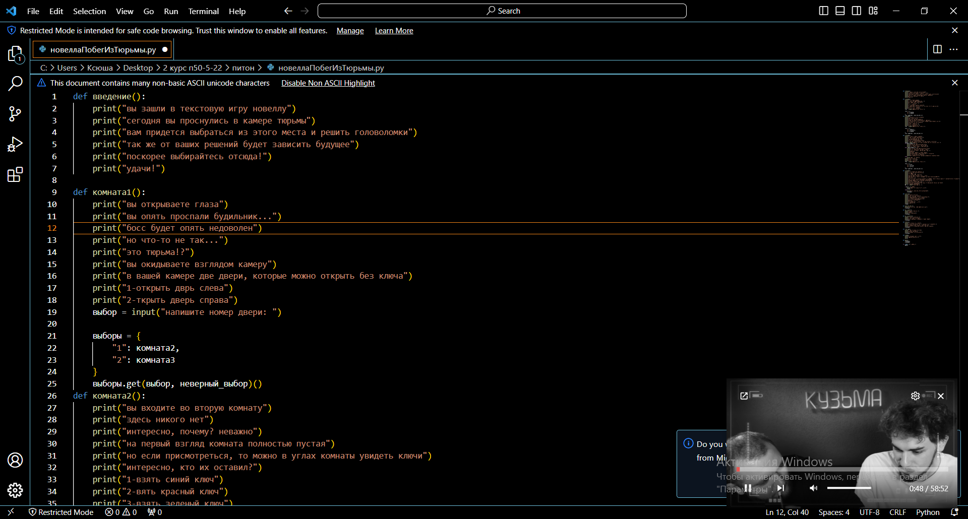

Рисунок 1-функция

Дается выбор действия, которое будет влиять на ход игры



Рисунок 2-выбор

Добавлен оператор ветвления для более интересного функционала игры

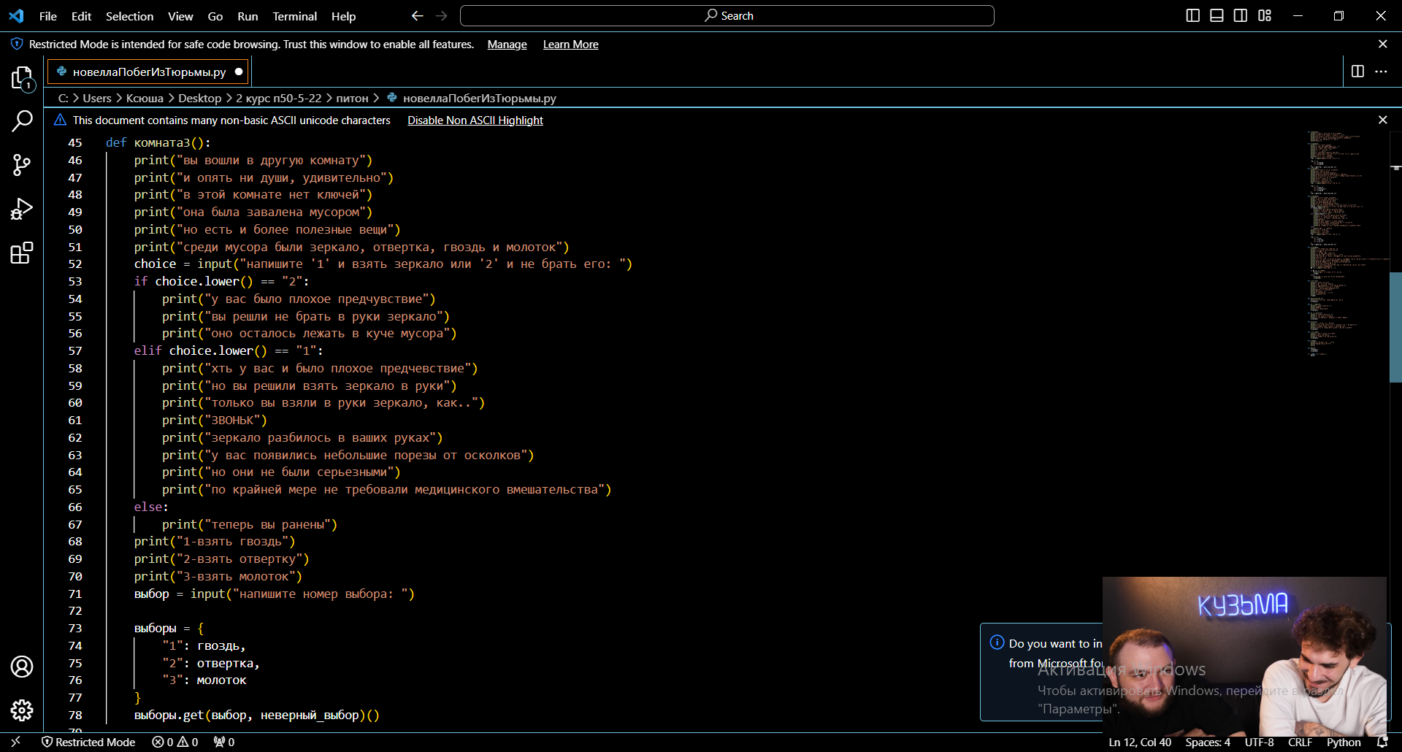

Рисунок 3-оператор ветвления

Дается выбор предметов, который повлияет на дальнейшее развитие игры

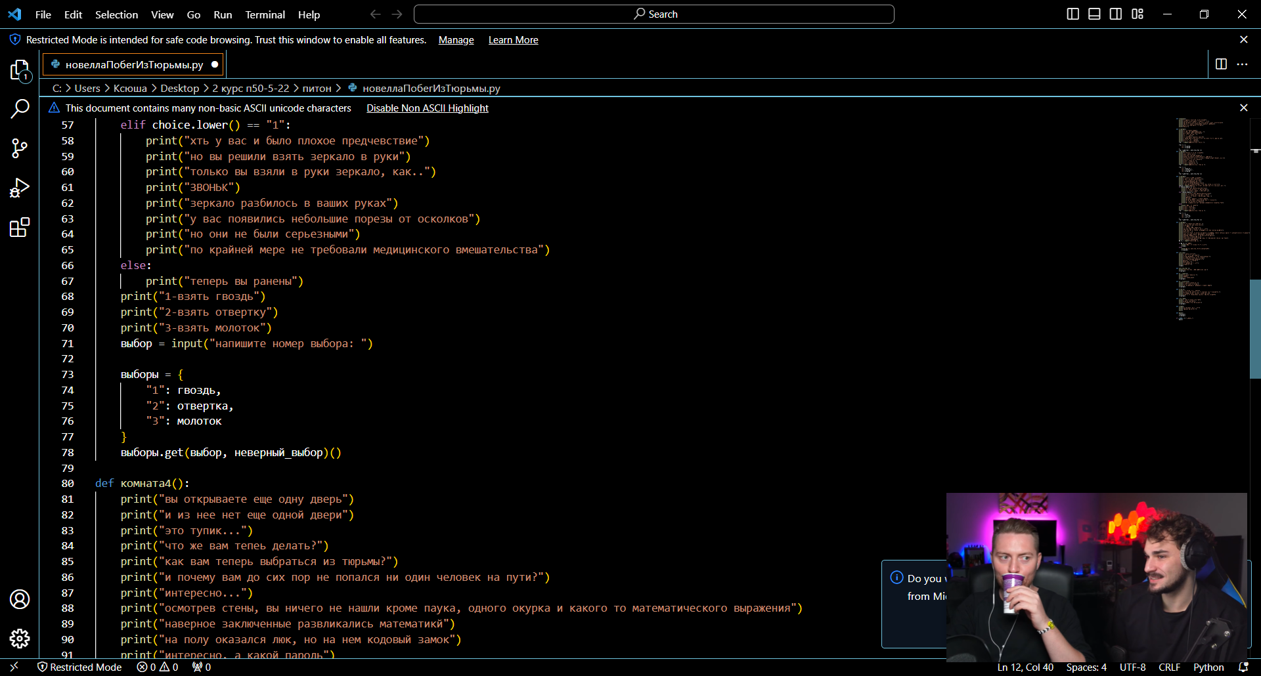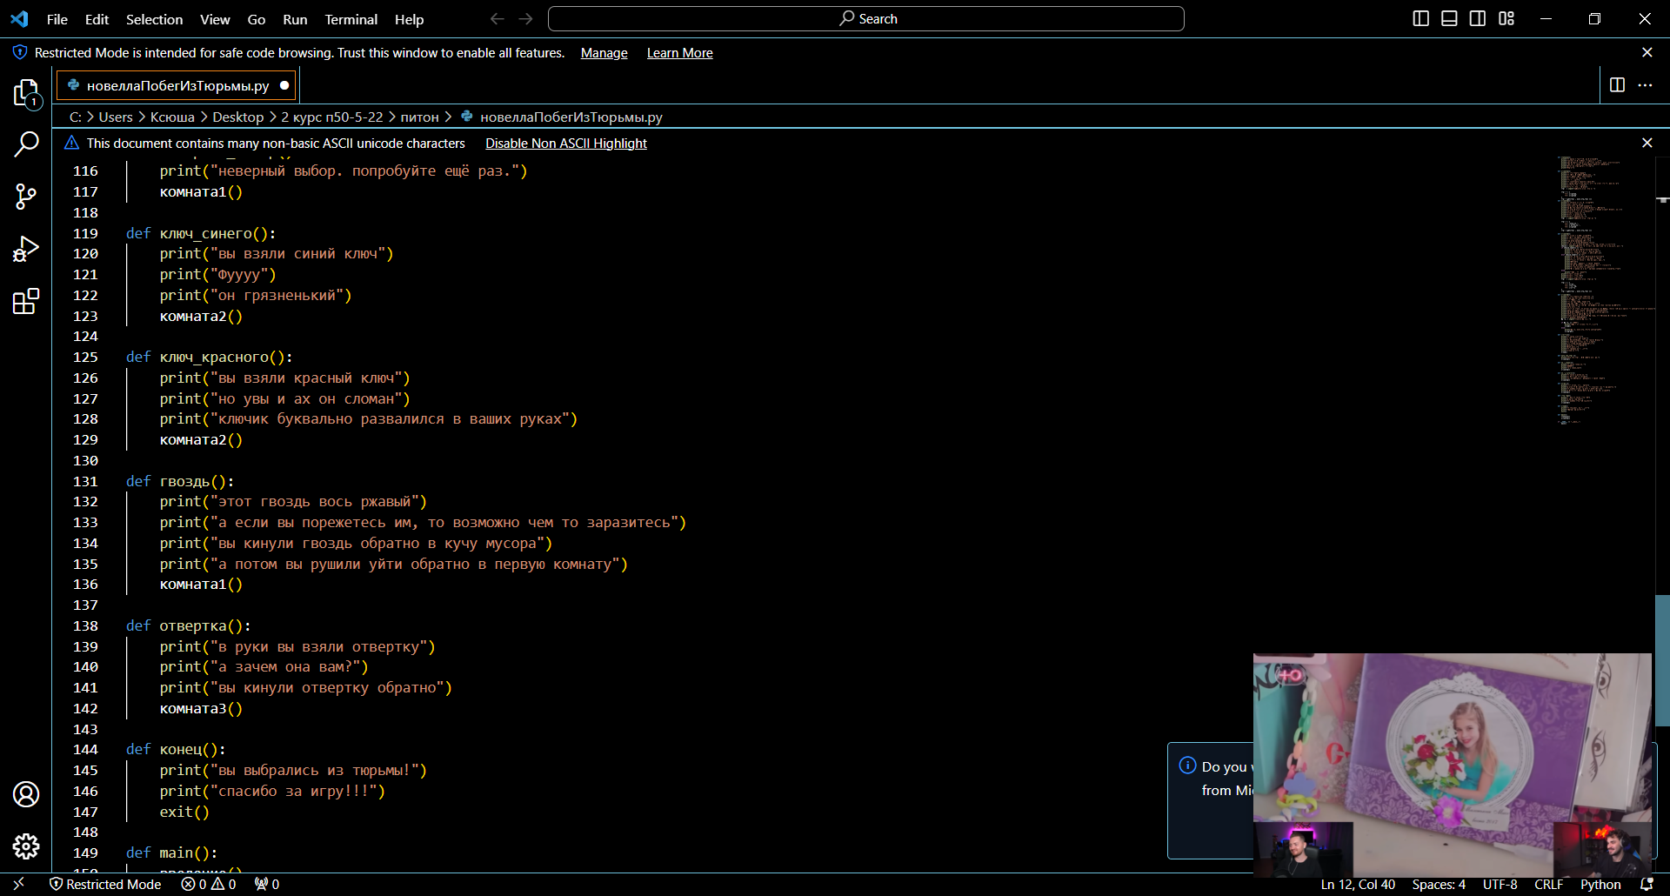

Рисунок 4-выбор и его итог

Вывод: создана текстовая игра новелла в Python с использованием функций, коллекций данных и применены на практике расширенные возможности для работы со строками.